Histórico das alterações
Revisão | Data | Descrição
00 | 6/9/2017 | Elaboração inicial

- Unidade Gestora: Diretoria de Benefícios.

- Regulamentação utilizada:
- Lei Complementar Municipal 215 de 3 de outubro de 2008;
- Resolução N. 06 de 22 de março de 2010.

- Objetivo: Este manual tem por objetivo determinar as responsabilidades dos envolvidos neste processo, bem como descrever como deve ser executado o processo de Publicações de Portaria, assegurando desta forma a padronização de execução, desempenho, qualidade e reprodutividade deste processo.

- Aplicação: Aplica-se às áreas de Pós Atendimento, Assessoria e Diretoria de Benefícios.

- Definições: Não aplicável.

- Mapeamento do Processo:

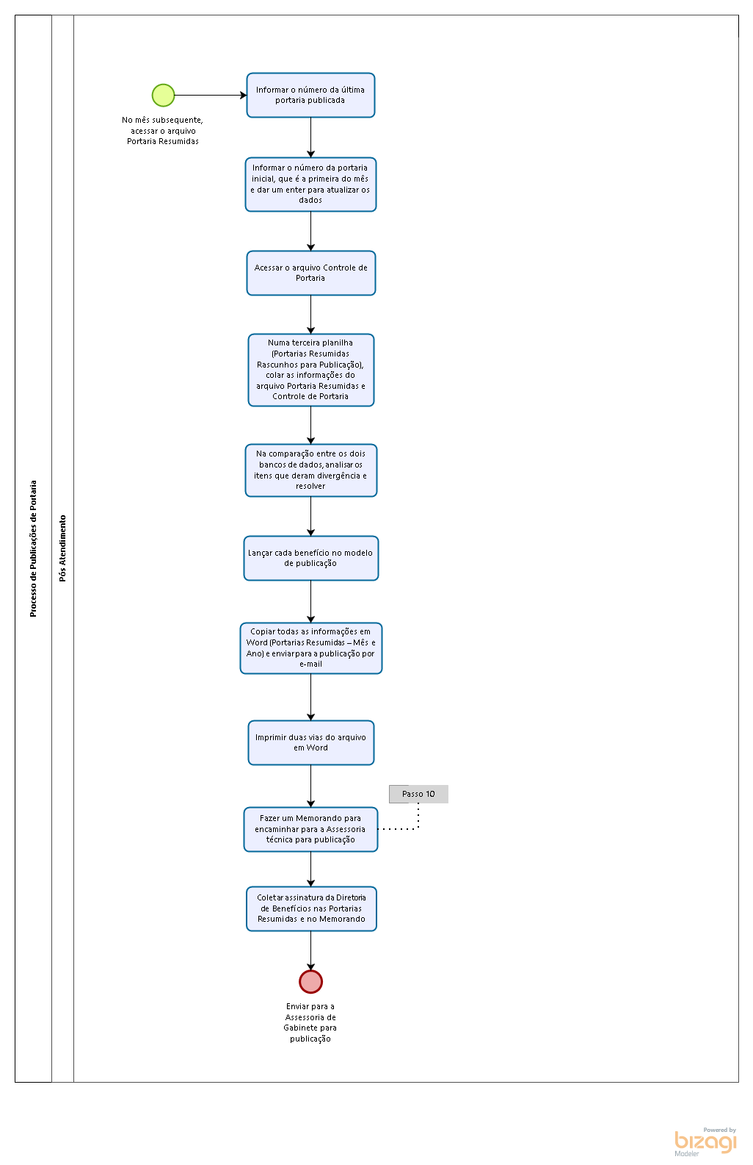

- Descrição das atividades:

Passo 10:

Acessar ASPPREV:
- Menu Protocolo;
- Memorandos e ofícios;
- Na aba Cadastro, selecionar Novo;
- No campo Tipo de Documento, selecionar Memorando;
- No campo Documento, Memo Publicações;
- Inserir dia, mês e ano;
- No campo Assunto, selecionar Publicação de Portarias;
- No campo Destinatário, selecionar Assessoria Técnica de Gabinete;
- No campo Remetente, informar Departamento de Benefícios;
- No campo Descrição, informar o mês e ano referente a quantidade por benefício;
- Gravar;
- Imprimir duas vias.

- Documentos vinculados a este manual:
- Não aplicável.

